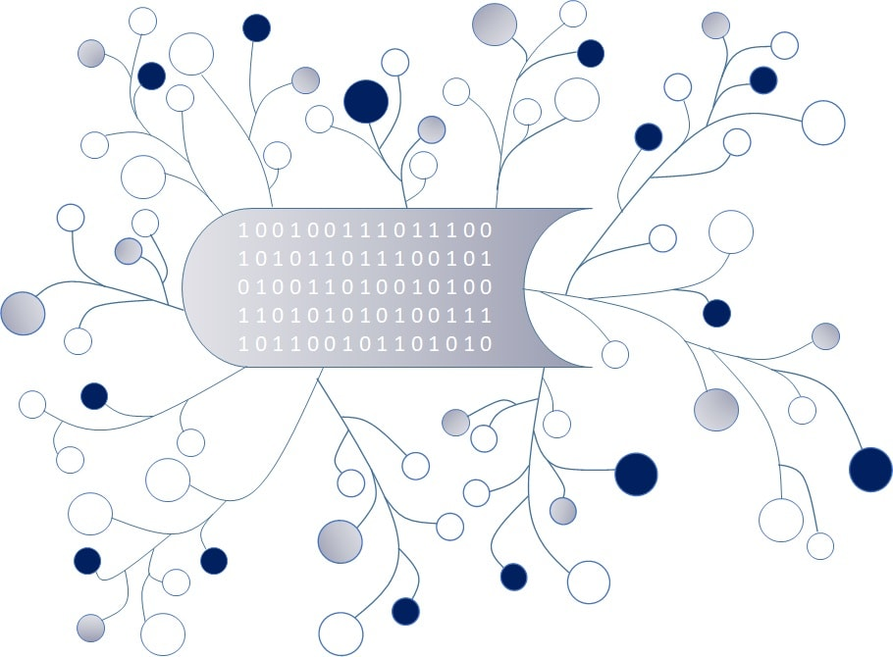
DigI-VET
Fostering Digitization and Industry 4.0 in vocational education

2018-1-DE02-KA202-005145

Learning Outcome Matrix (LOM)
Lernergebnismatrix

November 2019
UPB – Marc Beutner

Project Title DigI-VET

Reference Number 2018-1-DE02-KA202-005145

Die DigI-VET
learning outcome matrix (LOM)
Lernergebnismatrix

Prof. Dr. Marc Beutner, Universität Paderborn (UPB), Germany

Dieses Dokument zur Lernergebnismatrix veranschaulicht, wie die Ergebnisse mit den Lehr- und Lernmethoden und -bewertungen im DigI-VET-Ansatz übereinstimmen.
Die folgenden allgemeinen Ziele und Vorgaben konzentrieren sich auf das LOM:
Diese Lernergebnismatrix soll über die Entwicklung der Lehrplanstruktur zur Integration von Digitalisierung und Industrie 4.0 in Berufsbildungskursen informieren. Die Konzentration auf einen Lernergebnisansatz erleichtert die Anpassung der pädagogischen Einführungsressourcen. Dies bietet die Möglichkeit, sich an bestimmte kulturelle und gesellschaftliche Werte anzupassen, und stellt sicher, dass lokale Probleme und notwendige Themen im Rahmen des DigI-VET-Ansatzes behandelt werden (DigI-VET 2020).
Die in den DigI-VET-Maßnahmen behandelten Themen sollen folgende Zielgruppen adressieren: Lehrerkräfte und Ausbilder sowie Lernende, Schüler und Studenten im Bereich der beruflichen Bildung.
Allgemeiner Teil der DigI-VET-Maßnahmen
- Ein kurzer Überblick über die Projektziele und -ausrichtung
- Einführung in den DigI-VET-Lehrplan
- Die Zielgruppe –
Merkmale der DigI-VET-Zielgruppe, ihre Bedürfnisse und Erwartungen
- Einführung in die E-Learning-Plattform
Fachbezogener Teil der DigI-VET-Maßnahmen:
- Begriffsdefinitionen
- Beschreibung der Historie der Digitalisierung und Industrie 4.0
- Die Notwendigkeit der Digitalisierung in der heutigen Arbeitswelt
- Aktueller Stand und zukünftige Entwicklungen
- Beispiele für Industrie 4.0-Ansätze und Online-Observatorium
- Best Practices für die Integration der Digitalisierung in Berufsbildungsszenarien und –kursen
Wichtige Aspekte und Herausforderungen für die Zielgruppe der Lehrkräfte, Ausbilder sowie Lernende, Schüler und Studenten im Bereich der beruflichen Bildung sind:
Wichtig für Lehrer und Ausbilder in der Berufsbildung sind pädagogische Ansätze und die Idee, „Lernförderer“ zu sein, sowie der unterschiedliche Lernstil, die Qualität des Lehrplans und ihre Unterstützung, insbesondere in Bezug auf die Nutzung der E-Learning-Plattform und der Ressourcen.
Eine besondere Herausforderung in Bezug auf das DigI-VET-Curriculum könnte der Zeitmangel sein. Daher wird die größte Herausforderung sein, den Zeitrahmen sowie Aufwand entsprechend zu schnüren.
Darüber hinaus sind die Hauptherausforderungen die Authentizität, die Motivation der Schüler, die Geduld bei den Nachhilfe- und Mentoringprozessen und eine stabile Technologie.
Es ist wichtig, dass die Maßnahmen präzise, kurz, relevant und auf flexible Weise im direkten persönlichen Austausch umgesetzt werden. Die Vorteile einer Teilnahme müssen hervorgehoben und die Möglichkeiten für Fragen und Vernetzung erhöht werden. Es ist notwendig, angemessene Zeitfenster für die Bedürfnisse der Teilnehmer bereitzustellen.

Basierend auf den Forschungsergebnissen der DigI-VET-Partner konnten die folgenden zwei LOMs abgeleitet werden:
Eine davon richtet sich an Lehrerkräfte und Ausbilder in Informationsmaßnahmen und
die andere an die Lernenden in den Unterrichtssituationen von Lehrerkräften und Ausbilder:

Learning Outcome Matrix (LOM) (deutsch Lernergebnismatrix) für die Zielgruppe der Lehrkräfte, Ausbilder sowie Lernende, Schüler und Studenten im Bereich der beruflichen Bildung (DigI-VET LOM1)
Tabelle 1 Lernergebnismatrix (LOM) für die Zielgruppe der Lehrkräfte, Ausbilder sowie Lernenden (DigI- VET LOM1
Ergebnis | Lehr- und Lernaktivitäten | Bewertung
Nach diesem Kurs können die Teilnehmer (Lehrkräfte / Ausbilder): | Den Teilnehmern (Lehrkräfte / Ausbildern) wird beigebracht, spezifische Ergebnis durch die folgenden Lernaktivitäten zu erzielen: | Die Teilnehmer (Lehrkräfte / Ausbilder) werden anhand der folgenden Bewertungsaufgaben auf ihre Erreichung des spezifischen Ergebnisses bewertet:
die wichtigsten Aspekte, Grundlagen und Module der DigI-VET-Maßnahme und Ziele des Projekts sowie die Philosophie des DigI-VET Projekts verstehen. | Die Teilnehmer werden durch eine ppt-Präsentation informiert, die einen Überblick über die DigI-VET-Idee und die Maßnahme geben. | Ein mündliches Feedback und ein kurzer Bewertungsfragebogen sind die Hauptgrundlage für die Beurteilung des richtigen Verständnisses von DigI-VET.
Nutzung und Dynamisierung der DigI-VET E-Learning-Plattform sowie ihrer Funktionen und unterstützenden Elemente. | Die Teilnehmer durchlaufen eine reale Demonstartion. Somit durchlaufen und reflektieren sie die Handlungen. Gleichzeitig können Sie die Handlungen/ Aktivitäten auch selbst ausführen. | Das Assessment wird im DigI-VET-Online-Forum durchgeführt. Es wird einen einfachen und zeitunabhängigen Ort geben, an dem Sie diskutieren, Eindrücke austauschen und Feedback von Teilnehmern und Trainern erhalten können
Organisierung und Erstellung entsprechender Face- to Face Sessions/ Workshops, die den Lehrplanideen von DigI-VET entsprechen. | Die Teilnehmer nehmen an einem Workshop teil, um ihren eigenen Unterrichtsplan zu erstellen. | Während des Workshops finden Feedback-Sitzungen und (mündliche) Unterstützung sowie Austausch durch die Trainer statt.
Schlüsselprinzipien des pädagogischen Ansatzes von DigI-VET verstehen. | Dieses Verständnis wird von Diskussionsgruppen vermittelt. Diese Gruppen arbeiten in Teams an ihren Erwartungen und Anforderungen an den Lehrplan und den pädagogischen Ansatz. In Präsentationen können Hauptaspekte kombiniert und als Grundlage für intensive Diskussionen zur Verfügung gestellt werden. | Die Bewertung wird in einer Wandzeitung jeder Gruppe durchgeführt, in der die wichtigsten Grundprinzipien dokumentiert sind. Dies ist die Grundlage für mündliche Rückmeldungen.
Anpassung der Lerninhalte an die Bedürfnisse der Absolventen | Der Adoptionsprozess wird in kurzen Fallstudien erlernt, die analysiert und mit praktischen Erfahrungen kombiniert werden. Diese Erfahrungen werden in die Erstellung eigener Lerninhalte und des erforderlichen didaktischen Materials durch die Teilnehmer integriert. | Die Bewertung des Adoptionsprozesses erfolgt auf zwei Arten: Erstellung eines eigenen kurzen Lerninhalts und des erforderlichen didaktischen Materials durch die Lernenden sowie einer Gruppendiskussion mit Feedback zu diesen erstellten Inhalten.
Kenntnisse über Lerntheorie und die Erleichterung von Lernprozessen sowie deren Umsetzung in persönlichen Sitzungen. | Die Teilnehmer können diese Wissensaspekte durch selbstgesteuertes Lernen mit Unterstützung der Trainer erreichen. Sie erhalten auch Rollenbewusstsein durch ein Rollenspiel, in dem sie als Lernvermittler fungieren müssen. | Die Bewertung findet in der direkten Kommunikationssituation statt und kann auch in Diskussionsforen durchgeführt werden, um direktes Feedback zu erhalten.
Unterschiedliche Perspektiven der Digitalisierung und die unterschiedlichen Ideen zur Definition von Digitalisierung und Digitalisierung erkennen. | Die Teilnehmer diskutieren unterschiedliche Sichtweisen und nehmen an einer Pro-Contra-Diskussion teil. | Die Beurteilung, ihre eigenen Lernprobleme kennenzulernen, kann am besten mündlich in einem Diskussionsprozess durchgeführt werden.
Geschichte der Digitalisierung und Industrie 4.0 kennenlernen und Berücksichtigung dieses Wissens in persönlichen Sitzungen. | Die Teilnehmer können Wissensaspekte durch selbstgesteuertes Lernen mit Unterstützung der Trainer und deren systematischem Coaching erreichen. | Die Bewertung findet in der direkten Kommunikationssituation statt und kann auch in Diskussionsforen durchgeführt werden, um direktes Feedback zu erhalten.
Notwendigkeit der Digitalisierung in der heutigen Arbeitswelt verstehen. | Die Teilnehmer diskutieren über eine Präsentation zum Thema Gruppenprozesse und Rollen in Lerngruppen. Sie bilden ein eigenes Arbeitsteam und legen Rollen fest, um selbst eine Flipchart-Präsentation zu entwerfen. So können Schlüsselaspekt hervorgehoben werden. | Die Bewertung erfolgt über die Bildung eines eigenen Teams, um ein Ziel zu erreichen. Dies ist die Grundlage für das Feedback zu Gruppenregeln, Kommunikation, Rollen und Effektivität.
Aktueller Status und zukünftige Entwicklungen in Industrie 4.0 und Digitalisierungsansätzen erlernen. | Die Teilnehmer gehen verschiedene Ansätze durch und erstellen eigene Posterübersichten. | Direktes kommunikatives Feedback und kurze Übersichtsbeschreibungen ermöglichen die Beurteilung des Bewusstseins.
Arbeiten an Beispielen für Industrie 4.0-Ansätze des DigI-VET Online Observatory. | Die Teilnehmer gehen durch das Online-Observatorium und tauschen Einblicke und Ideen in die Vitrinen aus. | In einer Pro-Contra-Diskussion vergleichen die Teilnehmer die Erkenntnisse des DigI-VET Online Observatory mit eigenen Erfahrungen und bewerten die Situationen.
Erörterung der Erwartungen und bewährten Verfahren für die Integration von Digitalisierung und Industrie 4.0 in das Lehren und Lernen in der Berufsbildung. | Die Teilnehmer diskutieren diese Punkte in einer Diskussionsgruppe. | Direkte kommunikative Feedback-Prozesse ermöglichen es, das Bewusstsein für Erwartungen und Nutzen zu bewerten.

Learning Outcome Matrix (LOM) für Lerner im Bereich der beruflichen Bildung (DigI-VET LOM2)
Tabelle 2 Lernergebnismatrix (LOM) für die Zielgruppe der Lerner im Bereich der beruflichen Bildung (DigI- VET LOM2).
Ergebnis | Lehr- und Lernaktivitäten | Bewertung
Nach dieser Einführung / diesem Kurs können die Lernenden: | Den Lernenden wird beigebracht, dieses spezifische Ergebnis durch die folgenden Lernaktivitäten zu erzielen: | Der Lernende wird anhand der folgenden Bewertungsaufgaben beurteilt (ob er dieses spezifische Ergebnis erreicht hat):
Unterschiedliche Perspektiven der Digitalisierung erkennen. | Die Lernenden diskutieren unterschiedliche Sichtweisen und nehmen an einer Pro-Contra-Diskussion teil. | Die Beurteilung, ihre eigenen Lernprobleme kennenzulernen, kann am besten mündlich in einem Diskussionsprozess durchgeführt werden.
Erklären und vergleichen der Begriffe um Digitalisierung. | Die Lernenden schreiben Definitionen von Industrie 4.0 und Digitalisierung auf und vergleichen sie. | Der geschriebene Text kann bewertet werden, und mündliche Rückmeldungen können Aufschluss darüber geben, wie die Lernenden die Definitionen verstanden haben und ob sie in der Lage sind, den Vergleich durchzuführen.
Kennen die Geschichte der Digitalisierung | Die Lernenden können diese Wissensaspekte durch Informationsmaterial und eine strukturierte Diskussion erreichen. | Die Bewertung erfolgt in direkter Kommunikation und sofortigem Feedback.
Kennen die Geschichte der Industrie 4.0 | Die Lernenden können diese Wissensaspekte durch Informationsmaterial und eine strukturierte Diskussion erreichen. | Die Bewertung erfolgt in direkter Kommunikation und sofortigem Feedback.
Beschreiben den heutigen Digitalisierungsbedarf | Die Lernenden geben Beispiele für die Arbeitswelt und nutzen das Online-Observatorium, um tiefere Einblicke zu erhalten. Sie erstellen einen Text oder eine Audiodatei mit den Beschreibungen solcher Situationen. | Die Bewertung erfolgt über Feedback zu den Texten oder Audiodateien und führt zu einer vertieften Diskussion.
Vergleichen die Beispiele für Industrie 4.0-Ansätze des DigI-VET Online Observatory. | Die Lernenden gehen durch das Online-Observatorium und tauschen Einblicke und Ideen der Showcase. Sie füllen eine Vergleichsmatrix aus. | Die ausgefüllten Matrizen der Lernenden können als Wandzeitung verwendet werden, um über die Vergleiche zu kommunizieren und die verwendeten Kriterien für die Arbeit zu bewerten. Eine mündliche Diskussion gibt Feedback zum Grad des Verständnisses.

